FT-35S型
便携式智能露点仪使用说明书

北京浮美通电子仪器技术开发有限公司

FT35S便携式智能露点仪

一 概 述
FT35S露点仪是国内外现有的技术先进、功能强大的露点测量仪表之一，由VAISALA公司提供的露点变送器构成了整个系统的核心测量单元,它凝结了露点测量多项最新研究成果和专利技术，主要适用于干燥气体微水份检测,被测气体有：H2、SF6、N2、O2、Ar2、CO2、压缩空气等多种气体，探头可防结露及油气污染。自动校准程序确保仪器具有长期稳定性。技术上克服了几乎所有现场测量的不利因素，它从内核到外观都体现了先进科技及超前设计，广泛适用于电力、化工、航空、冶金、医药、食品等行业。

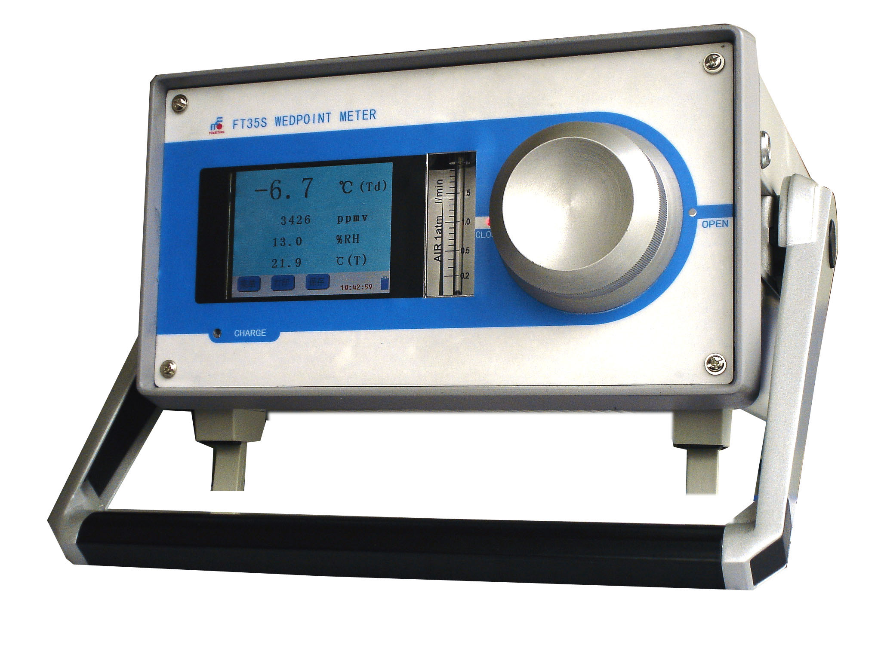

二 产品主要功能
- 开机露点自动校准
- 真彩触摸显示屏同时显示露点ºC(Td)、PPm值、系统时间
- 测量数据打印(选项)
- 测量数据实时存储
- 文件存储系统
- 中英文双语界面
7、 电量显示及缺电报警

三 技术参数：
测量范围 Td -80 ～ +20℃
测量气体 H2、SF6、O2、N2、压缩空气等多种气体
露点精度 Td ≤ 2℃ （-60 ～ -10℃）
供电方式 内置蓄电池
电池连续供电时间 > 4小时（连接市电可以连续使用）
探头保护 不锈钢烧结过滤网
样气流量 1―2L/min
串行口 RS232
环境温度 -20―+60℃
湿度 ≤95%

打印机（选项） 24字符/行，针打印

仪器面板示意图
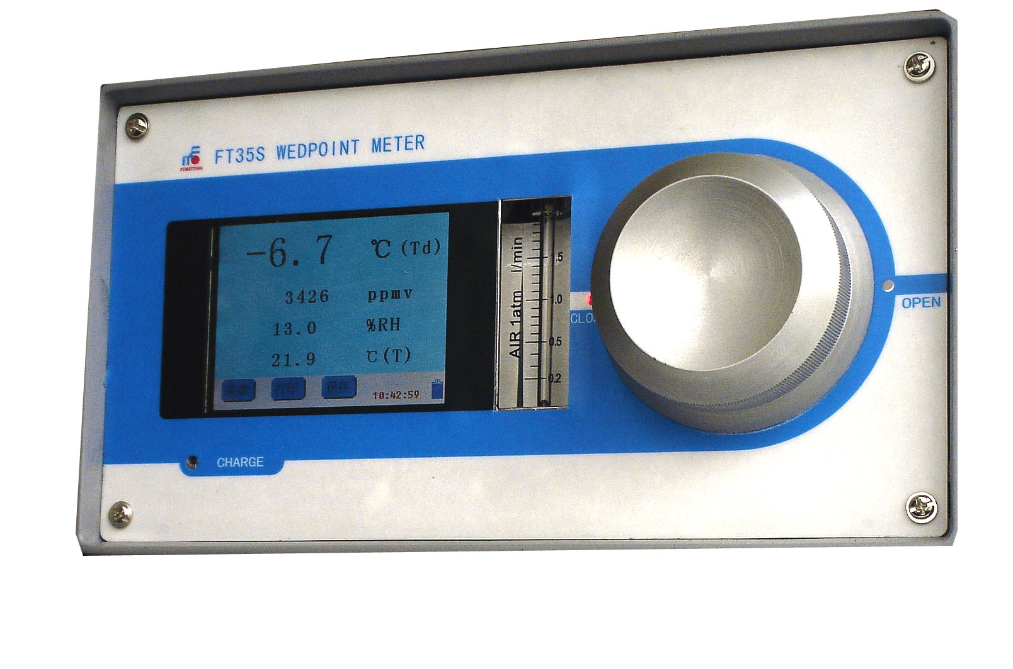

图（3-1）：前面板

前面板从左到右依次是：液晶屏 、流量计 、分子筛
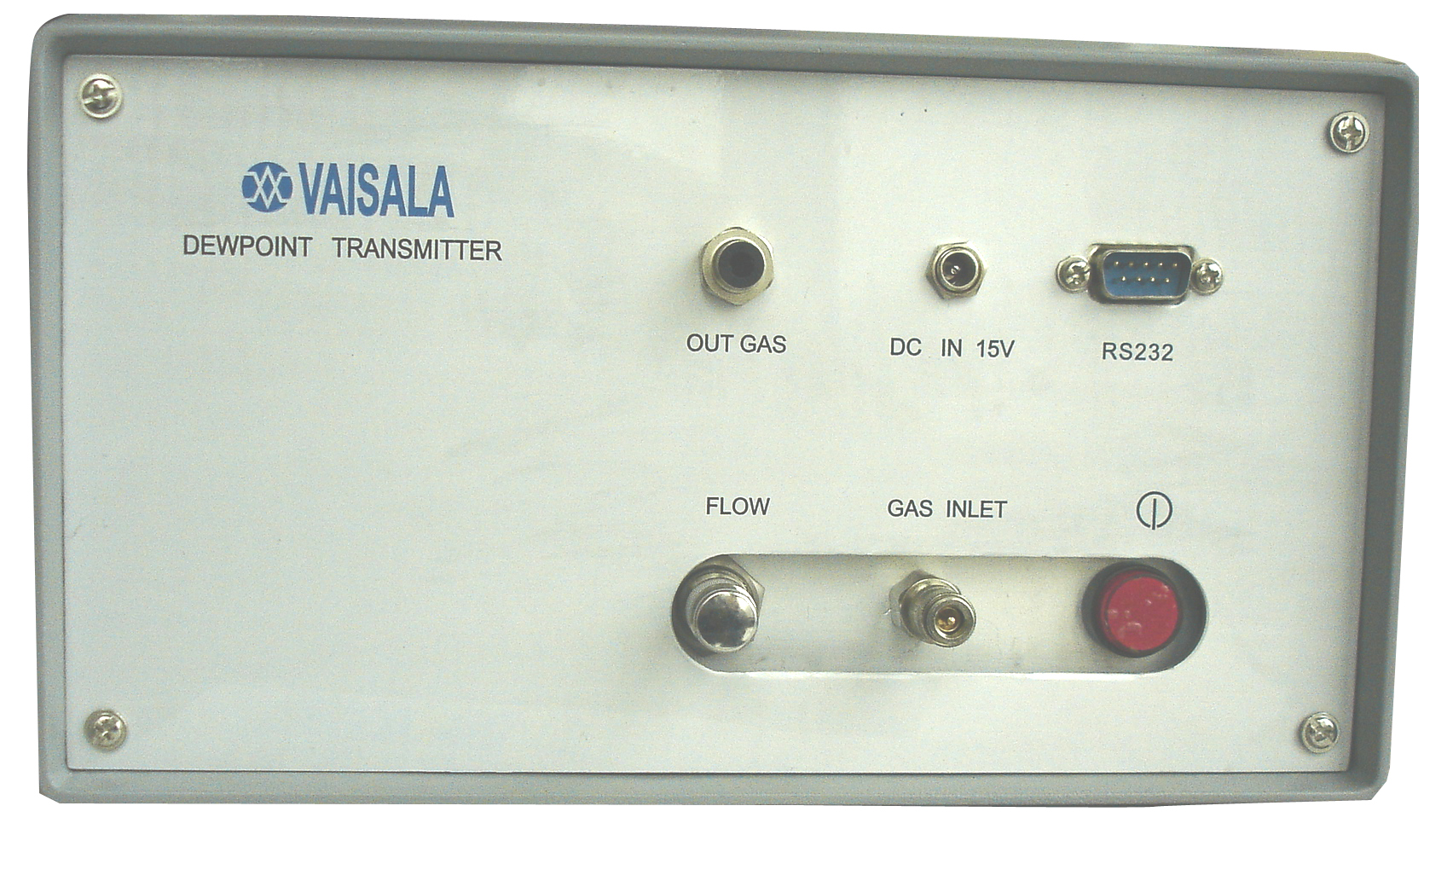

图（3-2）：后面板

OUT GAS:排气孔 DC IN 15V:充电接口 RS232:通讯接口

FLOW:流量调节阀 GAS INLET:进气口 Θ:电源开关

四 检测操作方法

开始检测：

1 用Ф4特氟隆管或者不锈钢管把气源同本仪器接好，确保密封不漏气。
2 打开电源，从进气口端通入被测气体，将分子筛旋转到OPEN位置，用调节阀调节气体流量在1.0-1.5 l/min之间，仪表开始进行系统自检(约8min).初始化完毕，自动进入测量状态，当测量的露点值℃(Td)稳定后方可记录。
测量结束：
- 关掉气源，把分子筛左旋到“CLOSE”位置。
- 关掉电源。
五 界面功能设定方法
在测量界面上，℃(Td)表示被测量气体的露点，同时显示的还有PPmV值，如图5-1：

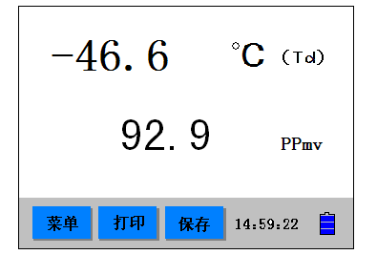

图 5-1
显示窗口下面是操作键：“菜单”、“打印”、“保存”，右下角显示的是时钟显示和电量显示。

5．1：“菜单”为进入功能设定界面的操作键。它共分为参数设定、时间设定、三点校准、数据查询四个子项目，返回键是用来返回上一个界面的。如图5-2
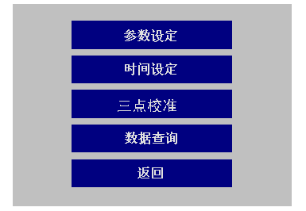

图 5-2
5．1．1：参数设定
轻点“参数设定”键显示如图 5-3所示：参数设定可用来设定显示语言种类和设置显示屏背景灯光延迟时间,以便达到节约电能的目的.
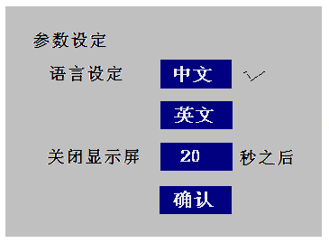

图 5-3

点击语言种类相应键,出现“√”选定标志，用户可以选择中文或者英文界面。
点击关闭显示屏背景灯时间的输入框,便弹出数字键盘界面（图5-4）。可以输入相应的时间值，点击Enter键确认。这样就可以在指定时间内关闭显示屏的背景灯,节省耗电量，延长电池的使用时间。
Backspace为数据修改键。
如图 5-4所示：

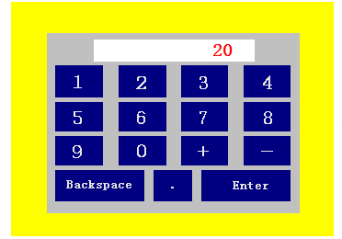

图 5-4
5．1．2：时间设定
时间设定用于设定系统时间，按“时间设定”键显示如图 5-5所示：
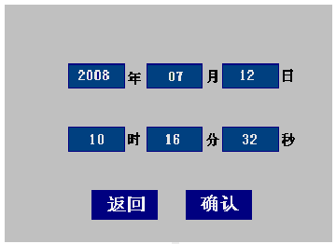

图 5-5
依次点击蓝色输入框，便弹出数字输入键盘界面（见图5-4以及相应的操作方法）.可以输入相应的时间值,然后按“确认”，系统将保存本次对时间的修改。时钟系统为24小时制，具有闰年自动修正。
    - 三点校准
按“三点校准”键。（图 5－2）跳出图5－6

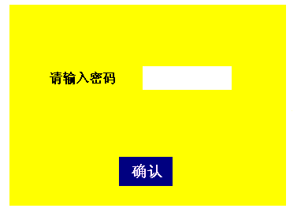

图5－6

点击白框处跳出图5－4 ，输入密码。经确认，出现校准对话界面图5－7，如果密码错误，则返回图5－2。（注：密码不对用户公开，需要校准时请与厂家联系。）
操作方法：
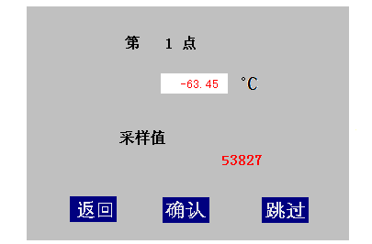

图 5－7
在检测过程中,当采样值稳定下来后，轻触上面白屏部位， 通过屏上键盘（见图5－4）对第一点输入修正数据。（标准数据来源于标准比对表）轻触” Enter”后返回图5－7界面。
经再次证实采样值已经稳定了，按键进入下一屏图5－8。如果数值没有偏差，直接按键进入下一点校准界面.
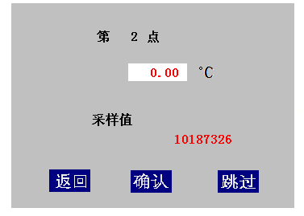
图 5－8
第二点校准完成之后出现的第三点校准界面,见图5－9.重复前面的操作方法完成校准程序.
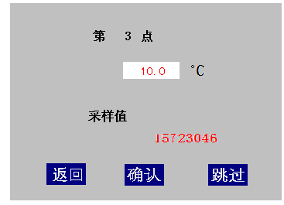
图 5－9
三点校准完成后，自动返回图5－2界面。

注意：

* 仪器出厂时已校准，一般不需要用户自行校准，若需要校准请与厂家联系，在厂家的指导下进行。
* 对仪器检测的时候，应该参照有关露点仪器检测规程进行校准。
* 输入校准数据，应特别注意在全量程中低露点温度值输入到第一点。最高露点温度值输入到第三点。
* 在三点校准过程中，按“返回”键为结束校准。自动返回图5－2界面。
5．1．4：数据查询
存储查询是用来查看仪表所保存的测量记录，以供查阅、打印(选项)等操作。本系统的数据存储是按照时间的顺序进行存储的，每一天的存储记录在一个文件夹中，文件夹以时间来命名，其格式为：“年-月-日”，如：2008-08-21。按“数据查询”按扭显示如图 5-10所示：按“向上”和“向下”按钮可以查询不同日期的文件夹。
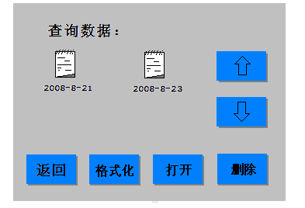

图 5-10
如果想查看某天的数据，步骤如下：
点击相应的文件夹，该文件夹名字变成蓝色，表示文件夹被选中,如图 5-11所示：

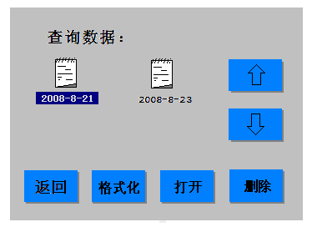

图 5-11
再点击“打开”按钮，系统将调出当天测量的第一条记录，同时还显示共有多少页，现在是第几页，第一条参数的值，显示如图 5-12：
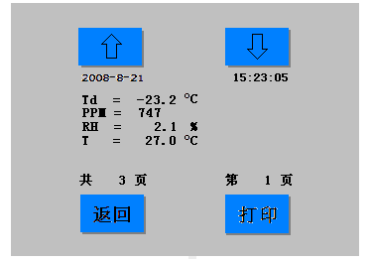

图 5-12
数据是以一条记录的形式存放，按“向上”和“向下”按钮查询当天不同时间保存的数据，用户可以单独对每一条数据进行打印操作。您可以点击打印机，将本条记录打印出来，作为测试依据保存下来，以备日后查询。

若想删除文件夹，步骤如下：
点击文件夹，文件名字变成蓝色，表示该文件夹被选中，如图 5-13所示：

图 5-13
点击查询界面里的“删除”按钮 ，该文件夹就被删除。

如果我们想把整个存储格式化，步骤如下：
点击 “格式化”按钮 ，系统将出现如下界面，如图 5-14：

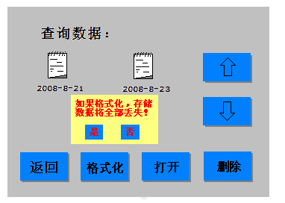

图 5-14

若点击 ，系统将出现如下界面，如图5-15，用户需要几分种的等待过程，在这段时间里，仪表不做任何反应。

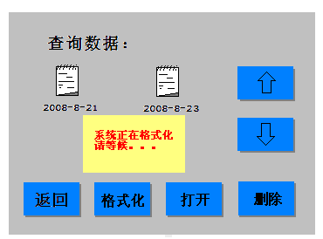

图5-15
若格式化结束，系统将出现如下界面，如图5-16：

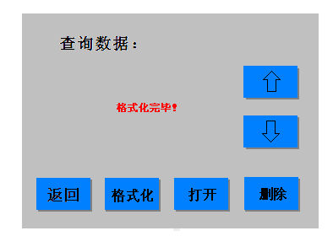

图5-16

若我们选择了 ，存储器将不会被格式化。
存储查询界面，一屏最多可以显示4个文件夹，若文件夹的个数大于4，我们可以点击“向上”或“向下”来查找其他文件夹 。
5．2“打印” 为打印符号，如果点击它，系统将按照打印设置中的要求，打印出当时的测量参数和时间。（打印机为外接设备）
5．3 在检测主界面上，“保存”是存储数据按扭，如果想保存此时刻的测量值，点击保存标志，此时机器发出“笛”的一声，系统自动把当时的一组测量数据保存下来。这样有利于提高存储器的利用率，不需要保存的数据不占用空间，只保存有效的记录。
5．4在检测主界面上，“xx:xx:xx”为系统时间，它为系统的存储系统提供标准时间，此处的时间自动处理闰年和闰月问题。
5．5 主显示窗口的右下角为电量显示，它表示电池电量，当电池电量低时，系统会发出鸣叫，同时可以看到电池指示白色为空 (蓝色为电量指示)。
六 充电部分
● 充电时，插上充电器，接通电源，前面板上“CHARGE”处灯亮，其中“绿灯亮，红灯三分钟闪一次”表示正在充电，“绿灯灭，红灯亮”充电完毕。
● 本仪器内置镍氢可充电电池组，容量为4000mAh，可供本仪器连续工作>4小时,频繁开机将影响电池组供电时间属正常现像,这是因为每一次开机仪器都将自动进行一次自检,该过程耗电量较大所致。
● 若电池组连续供电时间明显缩短，说明电池组老化，需要更换。
● 本仪器配备的充电器在充电的过程中,充电指示灯闪烁三次后绿灯变亮,每过三分钟红灯闪一次,说明充电正常。充电指示灯由绿色变为红色,证明电池组电量已充满,可以结束充电过程。如果线连接正常,充电指示灯不亮,应检查电池组是否失效,更换电池组。
● 充电适配器应先用本公司配备的产品,否则影响充电质量,影响电池组使用寿命。
● 本仪器液晶屏右下角有电量显示符,当电量显示符逐变成白色,并伴有蜂鸣器提示声,说明电量不足,应对电池组充电。
注意:
若开机时显示屏没有显示,说明电池电量不足,必须对电池充电!
本仪器长时间放置不用,使用前必须充电!!!
电量不足时,测量值不准确!

北京浮美通电子仪器技术开发有限公司
地址：北京市丰台区科学城海鹰路5号赛欧科园科技孵化中心7层
邮编：100070
电话：010-67674053 67676944
传真：010-83681572

